**请在打包前，自行修改以下参数为游戏项目的对应参数**

1、 

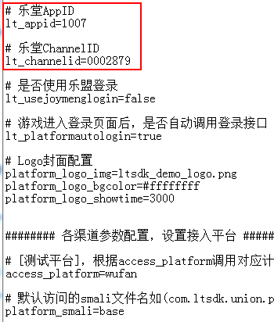

2、



3、修改这几个Activity的横竖屏属性为游戏横竖屏（竖屏游戏需替换landscape为portrait）



4、修改为游戏对应包名

